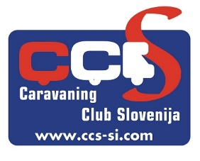 | CARAVANING CLUB SLOVENIJA  Jamova cesta 31  1000 Ljubljana | www.ccs-si.com  tajnistvo.ccs@gmail.com  telefon: 040 436 596  davčna številka 17583705

Podelitev » PRIJAZNE DESTINACIJE
Koordinate : 46.555572, 16.219186

Dne 12.5.2022 smo podelili naziv » PRIJAZNA DESTINACIJA » gostilni Gezove jame, Mota 76, 9240 Ljutomer, ki ima v sklopu lokala postajališče za avtodome. Na travnati površini je mogoče parkirati do 20 avtodomov. Na postajališču je mogoče uporabiti elektriko, izprazniti WC in doliti vodo, ter poskusiti hrano v gostilni.

Postajališče nudi možnost kolesarjenja po bližnji okolici (Ljutomer, Otok ljubezni in itd), pohodništva, obisk učne poti Biomura do reke Mure, prečkanje reke Mure z brodom, možnost ribolova in še kaj.

Gre za postajališče, ki ga naši člani radi obiskujejo.

Goran Rovan
predsednik Caravaning Club Slovenija

